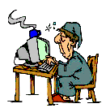
Consejos al usar la computadora

Un conjunto de consejos que no hay que olvidar para proteger nuestra salud al momento de utilizar la bendita computadora.

Ojos

- El monitor se debe ajustar a la altura de los ojos, a fin de que la visión quede en línea recta.
- Colocar frente al monitor un filtro antireflejo a fin de eliminar radiaciones electromagnéticas y deslumbramientos que pueden afectar a la vista.
- Bajar al mínimo el brillo de la pantalla, sin llegar al extremo de forzar la vista.
- Tratar de mantener una distancia de 50 a 60 centímetros entre usted y el monitor.
- Si existen reflejos sobre la pantalla, trate de cambiar la posición del monitor o disminuir la iluminación del lugar, pero sin llegar al extremo de usar el equipo en lugares muy oscuros.
- Procure descansar cada 15 minutos, asómese a una ventana, elija un objeto lejano y detenga la vista en él. Respire profundamente hasta contar 4 tiempos.
- Si se capturan documentos, es recomendable el uso de sujetadores colocados a la misma altura, en línea recta a la vista.

Espalda, cuello y hombros

- Se debe elegir un asiento con un respaldo que permita un apoyo correcto. Preferentemente ajustable.
- La altura del asiento debe mantener un ángulo de 90 ° en tobillos, rodillas y caderas, es decir, donde los pies no queden colgando y rectas.
- Para el cuello, procure sentarse derecho, mirando de frente, girar la cabeza por ambos lados en forma alternativa, alineando el mentón con el hombro. Posteriormente incline la cabeza hacia la izquierda y derecha, intentando tocar el hombre con la oreja.
- Hacer ejercicios con los hombros: pararse derecho y levantarlos lentamente varias veces.

Brazos y manos

- Al momento de escribir, tanto antebrazos y muñecas deben formar una misma línea. Codos deben estar en ambos lados del cuerpo. Si es posible, use un teclado ergonómico.
- No apoyar las manos en el teclado ni sobre el ratón y permitir pausas cortas dejando colgar los brazos.
- Siempre es bueno hacer un descanso de 5 minutos por cada hora de trabajo y hacer una serie de ejercicios sencillos

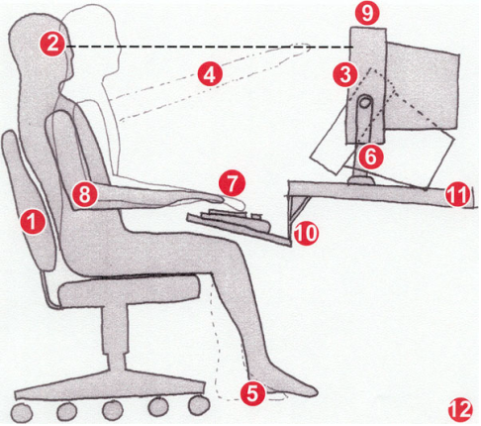
Postura y lugar de trabajo
- Usar una buena silla con respaldo y asiento dinámico.
- El monitor debe estar a 5-8 cm por encima del nivel de los ojos
- Sin reflejos en la pantalla, usar un filtro anti-reflejos si es necesario
- Sentarse a la distancia de la longitud de los brazos del monitor
- Los pies deben estar apoyados en el piso o sobre un apoyo estable
- Usar un atril para apoyar documentos, preferiblemente alinaeado con la pantalla
- Las muñecas deben estar alineadas en relación a los antebrazos para usar el teclado/mouse/dispositivo de salida
- Los brazos y los codos deben estar relajados cerca del cuerpo
- Centrar monitor y teclado frente a usted
- Usar una inclinación negativa para el teclado
- Usar una superficie de trabajo estable y una bandeja de teclado estable
- Tomar frecuentes recesos cortos

